ЧЕБОКСАРСКИЙ ИНСТИТУТ (ФИЛИАЛ)

МОСКОВСКОГО ПОЛИТЕХНИЧЕСКОГО УНИВЕРСИТЕТА

Кафедра информационных технологий

и систем управления

КУРСОВОЙ ПРОЕКТ

по дисциплине: «Методы и средства подготовки электронных и печатных продукций»

на тему: «Разработка технологической части проекта по выпуску бумажных стаканчиков под кофе и чай»

Выполнил:

студент группы: 09.03.02-4д

Пахмутов Владимир Дмитриевич

учебный шифр: 20082

Проверил(а):

канд. пед. наук, доцент Герасимова А.Г.

Чебоксары 2023

Оглавление

Введение 3

1. ТЕОРЕТИЧЕСКИЕ АСПЕКТЫ В ЭЛЕКТРОННЫХ И ПЕЧАТНЫХ ИЗДАНИЯХ 4

1.1 Роль электронных и печатных изданий в современном обществе 4

1.2 Основные принципы проектирования электронных и печатных изданий 5

1.3 Технологические аспекты производства и распространения 7

2. РАЗРАБОТКА МАКЕТА СТАКАНЧИКОВ ПОД КОФЕ И ЧАЙ 9

2.1 Анализ программ и технологий для разработки 9

2.2 Создание шаблона стакана 13

2.3 Создание графической части дизайна 13

2.4 Сборка в InDesign 13

Заключение 14

Список использованной литературы 15

ПРИЛОЖЕНИЕ 17

# Введение

Современное общество становится все более ориентированным на удобство и быстроту. В этой связи, использование одноразовых бумажных стаканчиков для кофе и чая становится все более популярным. Бумажные стаканчики являются удобной и экологически безопасной альтернативой традиционным керамическим и стеклянным контейнерам.

Помимо функциональных характеристик, дизайн бумажных стаканчиков играет важную роль в привлечении внимания потребителей и создании уникального опыта потребления. Дизайн стаканчиков может включать в себя различные элементы, такие как цветовая гамма, логотипы, изображения, тексты и узнаваемые графические элементы. Хорошо разработанный дизайн может стать важным фактором при выборе потребителем конкретного бренда или заведения.

Целью выполнения данного курсового проекта является разработка технологической части проекта по выпуску бумажных стаканчиков для чая и кофе.

Задачи данного курсового проекта:

* изучить теоретические аспекты электронных и печатных изданий;
* изучить область применения печатной продукции;
* определиться с выбором средства для разработки печатного изделия;
* разработать дизайн стаканчиков;
* создать макет стаканчиков для чая и кофе;

1. ТЕОРЕТИЧЕСКИЕ АСПЕКТЫ В ЭЛЕКТРОННЫХ И ПЕЧАТНЫХ ИЗДАНИЯХ
   1. Роль электронных и печатных изданий в современном обществе

Электронные издания обеспечивают быстрый доступ к новостям и информации через интернет, что делает их особенно удобными для современного образа жизни. Социальные сети и онлайн-платформы также позволяют широкому кругу людей обмениваться мнениями и создавать общественные дискуссии.

Печатные издания, в свою очередь, предоставляют глубокий и долгосрочный анализ событий, культурные обзоры и литературные произведения. Книги, газеты и журналы могут служить источником глубокого знания, сохраняя информацию в традиционной форме.

Оба формата способствуют формированию общественного мнения, культурному обмену и образованию. Интеграция электронных и печатных СМИ позволяет обеспечить более полный охват аудитории и разнообразие информационных предложений.

Печатная продукция, ориентированная на стаканчики для чая и кофе, представляет собой искусство передачи изображений на упаковочные материалы при помощи специализированных технологий. Эти стаканчики играют ключевую роль в обеспечении удобства и эффективности потребления напитков вне дома.

Основной принцип работы печатной продукции для стаканчиков заключается в нанесении качественных изображений, логотипов или дизайнерских элементов на поверхность упаковки. Различные методы и технологии, такие как офсетная печать, флексография и цифровая печать, используются для создания выразительных и привлекательных дизайнов.

Печатная продукция для стаканчиков также включает в себя различные элементы дизайна, такие как цветовая гамма, композиция и информационные элементы. Она позволяет не только создавать уникальные и стильные образы, но и эффективно коммуницировать с потребителями, подчеркивая особенности и качество предлагаемых напитков.

Благодаря печатной продукции для стаканчиков мы можем получать высококачественные и индивидуализированные дизайны на упаковке для чая и кофе. Она играет важную роль в привлечении внимания клиентов, укреплении бренда и создании уникального опыта потребления напитков. Стаканчики становятся не только функциональной упаковкой, но и выразительным элементом визуальной идентичности бренда.

* 1. Основные принципы проектирования электронных и печатных изданий

Проектирование электронных и печатных изданий основывается на ряде ключевых принципов, которые влияют на их эффективность, удобство восприятия и визуальную привлекательность. Вот несколько основных принципов:

1. Ясность и читаемость: дизайн должен быть четким и легко читаемым. Использование подходящих шрифтов, размеров и интервалов в тексте важно как для печатных, так и для электронных изданий.
2. Визуальная иерархия: выделение важных элементов и создание иерархии помогают читателю быстро ориентироваться в контенте. Это может включать в себя использование разных размеров шрифтов, цветов и стилей.
3. Сбалансированный дизайн: дизайн должен быть симметричным и гармоничным, чтобы не перегружать читателя информацией. Элементы должны быть уравновешены и легко воспринимаемы.
4. Цветовая гармония: эффективное использование цвета может создавать настроение, выделять информацию и усиливать брендирование. Важно выбирать цвета, которые хорошо сочетаются и передают нужные эмоции.
5. Адаптивность для экранов и устройств: для электронных изданий важна адаптивность для разных размеров экранов и устройств. Дизайн должен быть отзывчивым и обеспечивать удобство использования на различных платформах.
6. Брендирование и идентичность: создание уникального стиля, соответствующего бренду, помогает узнаваемости и укрепляет идентичность издания.
7. Использование иллюстраций и графики: качественные изображения и графика не только улучшают восприятие контента, но и могут эффективно дополнять информацию.
8. Соблюдение типографских правил: правильное использование заголовков, абзацев, списков и других типографских элементов улучшает читаемость и структурирует информацию.
9. Пользовательская доступность: обеспечение доступности для людей с ограниченными возможностями важно как для электронных, так и для печатных изданий.

Эти принципы обеспечивают основу для создания дизайна, который не только привлекает внимание, но и эффективно передает информацию.

* 1. Технологические аспекты производства и распространения

Технологические аспекты можно разбить на следующие группы:

1. Материалы и технологии производства. Выбор оптимальных материалов для стаканчиков – это комплексный процесс, включающий в себя решение между бумагой, картоном, пластиком и их комбинациями. Технологии формовки и литья используются для создания разнообразных стаканчиков, учитывая их размеры и формы.
2. Дизайн и брендирование. Проектирование дизайна стаканчиков подразумевает не только эстетичность, но и удобство использования. Важен также аспект брендирования, формирующий узнаваемость продукции и визуальный стиль.
3. Инновации в упаковке. Инновации включают в себя внедрение термочувствительных покрытий, способных поддерживать оптимальную температуру напитков, а также эксперименты с новыми материалами, гарантирующими долговечность и соответствие требованиям клиентов.
4. Экологическая устойчивость. Экологически устойчивые решения становятся приоритетом, и производители стаканчиков ищут возможности применения биоразлагаемых материалов или вариантов с возможностью переработки.
5. Автоматизация и эффективность производства. Современные системы автоматизации внедряются для улучшения эффективности производства и сокращения времени производства. Оптимизация линий производства направлена на увеличение производительности и снижение затрат.
6. Логистика и дистрибуция. Разработка эффективных систем логистики учитывает особенности хранения и транспортировки стаканчиков. Организация дистрибуционных сетей играет ключевую роль в оперативной поставке продукции до точек продаж и конечных потребителей.
7. Безопасность и гигиеничность. Обеспечение безопасности продукции требует соблюдения строгих стандартов, включая использование материалов, отвечающих нормативам для контакта с пищевыми продуктами. Гигиеничность производственных процессов предотвращает возможные риски заболеваний.
8. Информационные технологии. Информационные технологии применяются для управления производственными процессами, отслеживания инвентаря, контроля качества и оптимизации рабочих процессов. Анализ данных и принятие управленческих решений в реальном времени становятся неотъемлемой частью производства стаканчиков для чая и кофе.
9. РАЗРАБОТКА МАКЕТА СТАКАНЧИКОВ ПОД КОФЕ И ЧАЙ
   1. Анализ программ и технологий для разработки

1. Adobe InDesign

Назначение: Adobe InDesign является отраслевым стандартом для верстки и макетирования публикаций, включая брошюры, журналы и каталоги.

Преимущества Adobe InDesign:

* Специализированный инструмент: Adobe InDesign разработан специально для создания публикаций, и это его сильная сторона. Он предоставляет богатый набор функций, специализированных для верстки и макетирования, что делает его мощным инструментом для создания брошюр.
* Множество инструментов: Adobe InDesign предлагает широкий спектр инструментов для работы с текстом, изображениями, таблицами, фонами и многими другими элементами. Это позволяет дизайнерам создавать сложные и креативные макеты.
* Интеграция с другими приложениями Adobe: Важным преимуществом InDesign является его способность интегрироваться с другими приложениями Adobe, такими как Photoshop и Illustrator. Это облегчает импорт и редактирование графических элементов в вашем проекте.

Недостатки Adobe InDesign:

* Крутой кривой обучения: Adobe InDesign может показаться сложным для новичков, особенно для тех, кто никогда ранее не имел опыта в верстке и макетировании. Он предполагает определенный уровень обучения, чтобы использовать его на полную мощность.
* Стоимость: Adobe InDesign является частью Adobe Creative Cloud, и его использование связано с ежемесячной подпиской. Это может быть дорого для независимых дизайнеров и малых компаний.
* Проблемы с совместной работой: При совместной работе над проектами могут возникнуть сложности, особенно если другие участники проекта не используют Adobe InDesign. Поэтому важно убедиться, что вы можете легко совмещать его с другими инструментами и рабочими процессами.

В целом, Adobe InDesign остается одним из лучших инструментов для создания макетов брошюр и других публикаций благодаря своей специализации и многочисленным функциям. Тем не менее, новичкам, возможно, потребуется время, чтобы освоить его, и они могут рассмотреть альтернативы с более простым интерфейсом, особенно для более простых проектов.

2. Adobe Illustrator.

Назначение: Adobe Illustrator специализируется на создании векторной графики и может быть полезен для создания элементов дизайна и иллюстраций в брошюрах.

Преимущества Adobe Illustrator:

* Создание масштабируемых векторных изображений: это одна из ключевых сильных сторон Illustrator. Векторная графика позволяет создавать изображения, которые могут быть масштабированы без потери качества, что особенно важно для логотипов, иконок и других элементов дизайна, которые могут встречаться в брошюрах.
* Работа с формами, линиями и текстом: Illustrator предоставляет обширный набор инструментов для создания и редактирования различных форм, линий и текста. Это позволяет создавать уникальные иллюстрации и элементы дизайна для брошюр.
* Интеграция с другими приложениями Adobe: Adobe Illustrator хорошо интегрируется с другими программами Creative Cloud, такими как Adobe Photoshop и Adobe InDesign. Это облегчает передачу и редактирование файлов между этими приложениями.

Недостатки Adobe Illustrator:

* Не специализированный инструмент для верстки брошюр: Illustrator не предназначен специально для верстки и макетирования, что может сделать его менее удобным для создания всей брошюры с многочисленными страницами. Однако он идеально подходит для создания элементов дизайна, которые могут быть вставлены в макет брошюры, созданной с использованием Adobe InDesign.
* Сложность для новичков: как и многие программы Adobe, Illustrator может представлять определенный уровень сложности для новичков. Он требует времени и усилий, чтобы овладеть всеми его функциями и инструментами.
* Ограниченные возможности для макетирования: По сравнению с Adobe InDesign, Illustrator имеет ограниченные возможности для создания сложных макетов с множеством страниц и текстовой информацией.

Adobe Illustrator является отличным инструментом для создания векторных элементов дизайна, и он находит свое применение в брошюрах, особенно при создании иллюстраций, логотипов и других графических элементов. Поэтому часто его используют совместно с Adobe InDesign для полного создания брошюр.

3. Canva.

Назначение: Canva предоставляет легкий способ создания макетов и дизайна для непрофессионалов.

Преимущества Canva:

* Интуитивный интерфейс: Canva известен своим интуитивно понятным и легким в использовании интерфейсом. Это делает его доступным для даже тех, кто не имеет опыта в дизайне.
* Библиотека шаблонов: Canva предоставляет библиотеку готовых шаблонов для различных типов дизайна, включая брошюры. Эти шаблоны могут служить отправной точкой для создания ваших собственных макетов.
* Создание разнообразных материалов: В Canva вы можете создавать не только брошюры, но и другие материалы, такие как баннеры, презентации, социальные медиа-посты и многое другое. Это делает его полезным для разнообразных дизайн-задач.
* Бесплатная базовая версия: Canva предоставляет бесплатную версию со множеством инструментов и шаблонов. Это может быть особенно полезно для небольших бюджетов или тех, кто просто хочет попробовать свои силы в дизайне.

Недостатки Canva:

* Ограниченные возможности для сложных проектов: Canva может быть ограничен в функциональности для проектов, требующих сложных макетов или специфических требований к дизайну. Он, скорее всего, не подойдет для больших брошюр с множеством страниц и сложными элементами.
* Ограниченный выбор шрифтов и графики: несмотря на то, что Canva предоставляет множество ресурсов, он может иметь ограниченный выбор шрифтов и графики по сравнению с более профессиональными инструментами.

Canva идеально подходит для создания простых и креативных макетов, особенно для небольших проектов и задач. Он может быть полезен для предпринимателей, владельцев малого бизнеса и непрофессионалов, которые хотят быстро и легко создавать дизайн-материалы. Тем не менее, если у вас есть сложные или объемные проекты, вам, возможно, потребуется более мощный инструмент.

4. Adobe Photoshop.  
Назначение: Adobe Photoshop специализируется на работе с растровой графикой и предоставляет возможности для создания и обработки изображений, включая их использование в брошюрах.

Преимущества Adobe Photoshop:

- Создание высококачественных растровых изображений: Photoshop отлично подходит для работы с растровой графикой и создания изображений высокого разрешения, что является важным при обработке фотографий и создании графических элементов для брошюр.

- Работа с фотографиями и эффектами: Photoshop предоставляет обширные инструменты для редактирования фотографий, применения эффектов и коррекции цветовой гаммы, что полезно при создании привлекательных изображений для брошюр.

- Интеграция с другими приложениями Adobe: Adobe Photoshop легко интегрируется с другими программами Creative Cloud, такими как Adobe Illustrator и Adobe InDesign. Это облегчает передачу и редактирование файлов между этими приложениями.

Недостатки Adobe Photoshop:

- Неоптимизирован для верстки брошюр: Photoshop не является специализированным инструментом для верстки многостраничных брошюр, и его использование для этой цели может быть менее удобным. Однако его можно эффективно использовать для создания графических элементов брошюры.

- Ограниченные возможности векторной графики: В отличие от Illustrator, Photoshop имеет ограниченные возможности работы с векторной графикой, что может быть недостатком при создании некоторых элементов дизайна.

- Сложность для новичков: Photoshop, как и многие продукты Adobe, может представлять сложность для новичков, требуя времени и практики для освоения всех его функций и инструментов.

* 1. Создание графической части дизайна

В процессе курсовой работы было создано несколько вариантов логотипов с использованием Adobe Photoshop. Этот инструмент позволил творчески экспериментировать с формами, цветами и шрифтами, создавая уникальные идентификационные знаки. В итоге был предоставлен выбор различных логотипов, чтобы заказчик мог выбрать наилучший вариант, соответствующий целям бренда.

**Рисунок 2 - Вариант логотипа 2**

**Рисунок 1 - Вариант логотипа 1**





**Рисунок 1 - Вариант логотипа 3**

Все логотипы были разработаны в стиле минимализма, что придает им простоту и лаконичность. Этот подход к дизайну имеет свои преимущества:

1. Ясность и узнаваемость: минималистичные логотипы обычно легко читаемы и узнаваемы, что особенно важно для формирования сильной брендовой идентичности.
2. Универсальность: простота дизайна делает логотипы универсальными и подходящими для различных медиа и форматов, включая цифровые платформы, печать и мобильные приложения.
3. Запоминаемость: минималистичные логотипы обычно легче запоминаются, так как фокусируют внимание на основных элементах, делая их более выразительными.
4. Актуальность и трендовость: минимализм соответствует современным дизайнерским трендам, что может придать бренду современный и стильный облик.

В результате использование минимализма в разработке логотипов подчеркнуло их элегантность и эффективность, делая их привлекательными и адаптивными для различных сценариев использования.

* 1. Использование шаблона стакана

Для процесса разработки бумажного стакана были найдены подходящие мокап и шаблон развертки. Мокап позволяет визуализировать дизайн и оценить его внешний вид в трехмерной форме, а шаблон развертки служит основой для создания конечного продукта.

*Рисунок 4 – Мокап стаканчика*

С использованием программы Adobe InDesign был создан документ, в котором были аккуратно размещены выбранный мокап и шаблон развертки. Это позволило провести детальную проработку дизайна и внести необходимые корректировки, учитывая особенности структуры и распределения элементов на бумажном стакане.

Применение InDesign в этом контексте обеспечивает профессиональное макетирование и позволяет учесть все технические аспекты при подготовке документа для последующей печати и производства бумажных стаканчиков.

* 1. 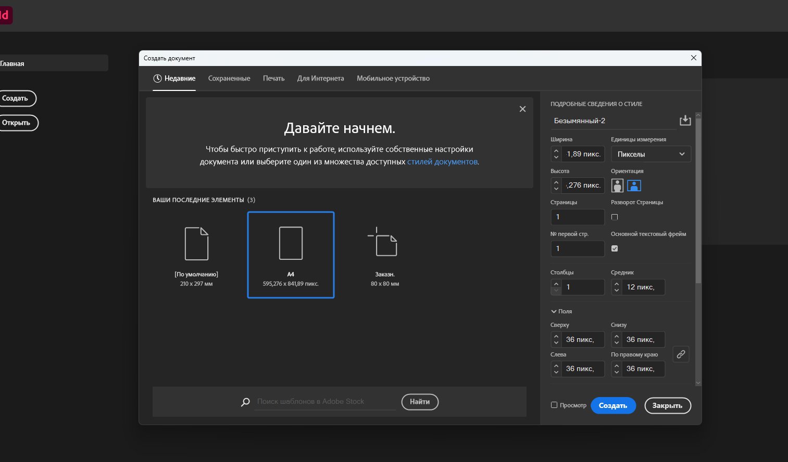 Сборка в InDesign

*Рисунок 5 - Создаём файл под печать формата А4.*

Объединив созданный в Adobe Photoshop дизайн с выбранным мокапом в Adobe InDesign, я провел более детальное макетирование для бумажных стаканов.

* Интеграция графики: сначала я импортировал растровый дизайн из Photoshop в InDesign, где каждый элемент был размещен на своем слое. Это позволяет легко управлять и редактировать элементами на разных этапах процесса.
* Точное выравнивание: используя инструменты выравнивания и распределения в InDesign, я точно разместил дизайн на поверхности мокапа. Это гарантирует, что каждый элемент будет находиться в нужном месте на бумажных стаканах.
* Работа с текстом и шрифтами: если в дизайне присутствует текст, то в InDesign можно точно настроить его положение, размер и стиль шрифта. Это важно для сохранения читаемости и эстетики.
* Подготовка к печати: в InDesign я настроил параметры документа, убедившись, что они соответствуют требованиям печати. Это включает в себя правильные размеры, разрешение и цветовую гамму.
* Экспорт в печатный формат: после завершения макетирования, я экспортировал готовый файл в формат, подходящий для печати. Это может быть pdf с высоким разрешением, готовым для передачи типографии.

Такой подход обеспечивает не только качественное сочетание растрового и векторного дизайна, но и точность расположения каждого элемента на стакане, что важно для создания профессионального и готового к печати макета.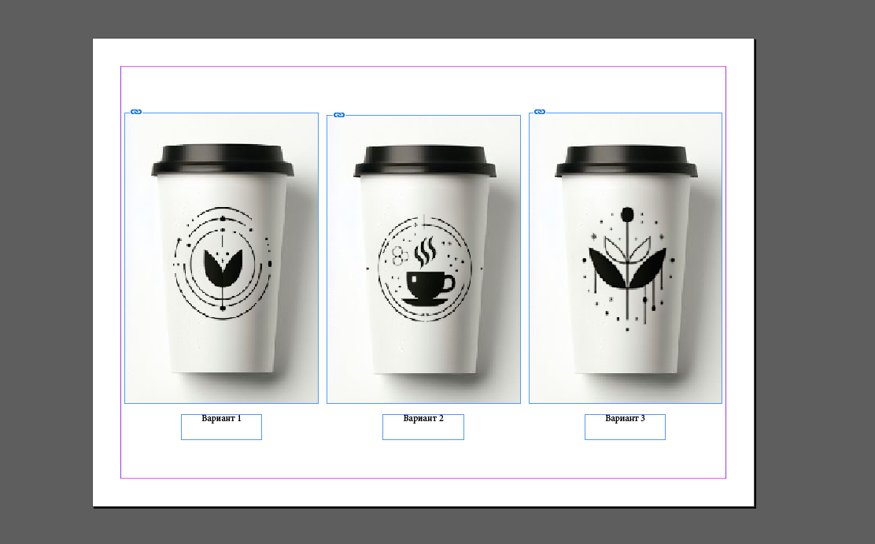

**Рисунок 6 – Готовые макеты стаканов с тремя вариациями**

Заключение

В завершение можно отметить, что разработка технологического аспекта проекта по производству стаканчиков для чая и кофе представляет собой важное событие в современном быстроразвивающемся мире. В эпоху, где традиции переплетаются с инновациями, становится очевидным, что будущее этой продукции тесно связано с технологическим прогрессом. Настоящий проект раскрывает различные аспекты и соображения, необходимые для создания прочного технологического фундамента для производства стаканчиков.

Путь к модернизации стаканчиков для чая и кофе предполагает использование современных производственных технологий, внедрение инновационных материалов, улучшение дизайна и эргономики, соблюдение экологических стандартов, а также обеспечение безопасности и удобства использования. Каждый из этих аспектов играет ключевую роль в формировании будущего этой продукции.

В ходе выполнения курсового проекта были достигнуты следующие результаты:

1. Изучены теоретические аспекты производства стаканчиков.

2. Разработаны макеты стаканчиков с использованием современных инструментов, таких как InDesign.

3. Проведен анализ существующих материалов и технологий в данной области.

4. Созданы образцы стаканчиков для чая и кофе.

Цель проекта - разработка технологической части производства стаканчиков для чая и кофе - успешно достигнута.

Список использованной литературы

1. Абрамов, А. Рекламная графика и дизайн брошюр. - М.: Издательство, 2021. - 200 с.
2. Кормен, Томас Алгоритмы. Построение и анализ / Томас Кормен. – Москва : Диалектика-Вильямс, 2020. – 1328 с. – ISBN 978-5-907114-11-1.
3. Френч, Найджел Найджел Френч: Профессиональная верстка в InDesign / Найджел Френч. – Москва : ДМК-Пресс, 2020. – 366 с. – ISBN 978-5-97060-740-4.
4. Вёрстка в Adobe Indesign[сайт] – URL: https://niidpo.ru/seminar/ (дата обращения: 05.10.2023)
5. Ли, Р. В. Графический дизайн: Основы. - СПб: Графическое издательство, 2023. - 150 с.
6. Грин, Д. Основы верстки в Adobe InDesign. - М.: Полиграфическое издательство, 2019. - 190 с.
7. Дизайн макетов для печати и цифровых медиа[сайт] – URL: https://www.adobe.com/ru/products/indesign.html/ (дата обращения: 15.10.2023)
8. Популярные книги по inDesing [сайт] – URL: https://www.litres.ru/tags/indesign/ (дата обращения: 07.10.2023)
9. Что такое Adobe InDesign и как в нем работать [сайт] – URL: https://gb.ru/blog/adobe-indesign/ (дата обращения: 05.10.2023)
10. Берман Д. Do Good Design: как дизайнеры могут изменить мир / Д. Берман. — М.: Символ, 2015. — 200 c.
11. Елочкин М.Е. Информационные технологии в профессиональной деятельности дизайнера / М.Е. Елочкин. — М.: Academia, 2016. — 396 c.
12. Розенсон И.А. Основы теории дизайна: Стандарт третьего поколения / И.А. Розенсон. — СПб.: Питер, 2016. — 240 c.
13. Сергиенко Т. Дизайнерские украшения своими руками / Т. Сергиенко. — М.: Рипол-классик, 2017. — 256 c.
14. Слово дизайнеру: принципы, мнения и афоризмы всемирно известных дизайнеров / Под ред. Бейдер С. — М.: Манн, Иванов и Фербер, 2019. — 56 c.
15. Соловьев Н. К. Дизайн исторического интерьера в России. — М.: Юрайт, 2020. — 273 c.
16. Терская Л. А. Основы технологии производства из меха: меховая отделка: учеб. пособие для СПО / Л. А. Терская. — 2-е изд., испр. и доп. — М.: Юрайт, 2018. — 143 с.
17. Технология художественного литья: учеб. пособие для СПО / Л. Т. Жукова, В. Б. Лившиц, В. П. Соколов, И. В. Ульянов; под ред. В. Б. Лившица, В. П. Соколова. — 2-е изд., испр. и доп. — М.: Юрайт, 2017. — 152 с.
18. Триггс Т. Школа искусств. 40 уроков для юных художников и дизайнеров / Т. Триггс, Д. Фрост. — М.: Манн, Иванов и Фербер, 2018. — 320 c.
19. Уильямс Р. Дизайн.Книга для недизайнеров.Принципы оформления и типографики для ничинающих / Р. Уильямс. — СПб.: Питер, 2019. — 240 c.
20. Цифровые технологии в дизайне. История, теория, практика: учебник и практикум для вузов / А. Н. Лаврентьев [и др.] ; под ред. А. Н.

, 2018. — 248 c.